FOX气味指纹分析仪简明操作步骤

系统启动前请确认windows系统是否设置正确：
确认windows控制面板里面的区域/语言选项是否正确：
双击进入区域语言选项，点击自定义进入参数设置界面，按图片中格式设置。
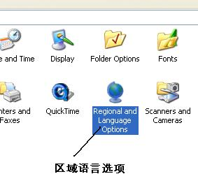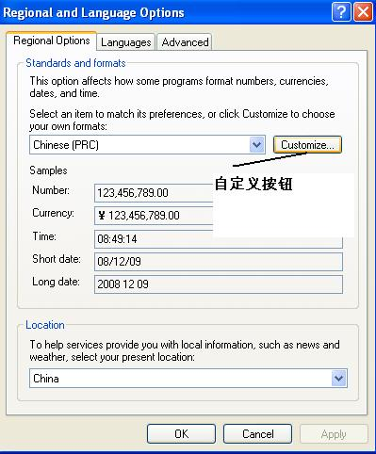
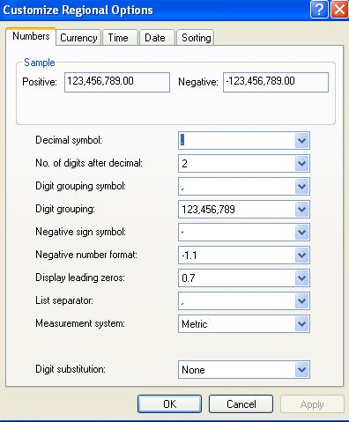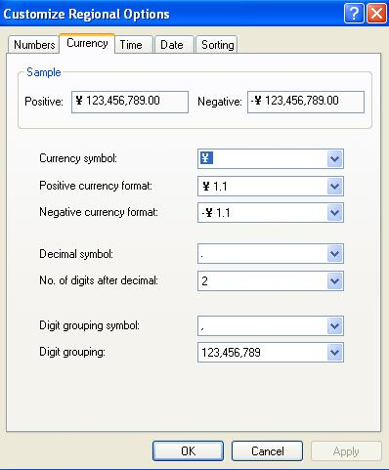
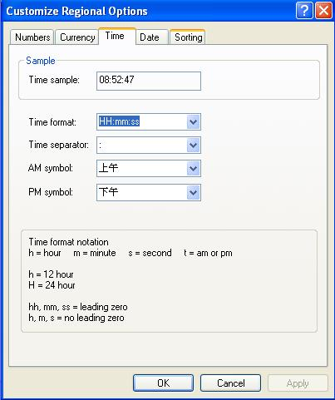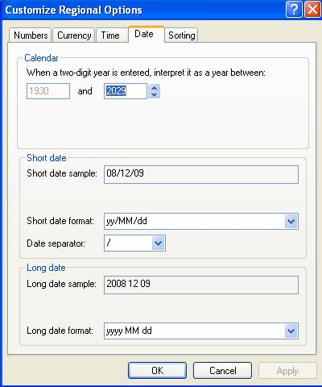

一、开机
从保护金属氧化物传感器的角度出发，原则上建议仪器24小时开机，载气为空气，空气纯度为99.995%以上，空气输入压力为5PSI。若电子鼻处于关机状态，开机后稳定12h后再运行样品。
- 开启零空气发生器：首先将空气压缩机次级表的压力调零，开启空气压缩机上的电源开关” O”位置表示关机，”I”位置表示开机，使压缩机能正常升压；
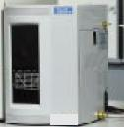
- 待空气压缩机主压力表到最大值稳定后(此时压缩机暂停工作)，将次级压力表调至5Bar，然后开启空气发生器电源，待空气发生器面板上的空气质量指示灯由红变绿至倒数第二个绿灯变亮时，此时输出空气为高纯空气。
- 打开fox主机电源以及自动进样器电源，待系统稳定12h后才能测试样品；最好分析前一天晚上开启系统。
- 系统连接测试：打开Alphasot 软件，进入Configuration(设置)菜单，点击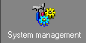按钮，依图中所示顺序测试系统连接是否顺畅，完成连接检测。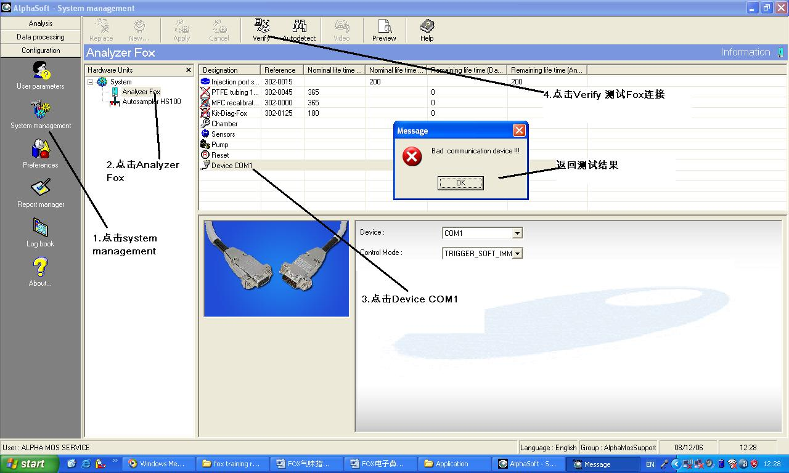
若连接失败，点击” Verify验证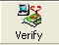”旁边的” Autodetect自动检测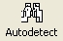”按钮自动检测通讯端口，待发现通讯端口后点击工具栏上面的” Apply(应用)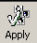”按钮保存设置。同样完成自动进样器的通讯设置。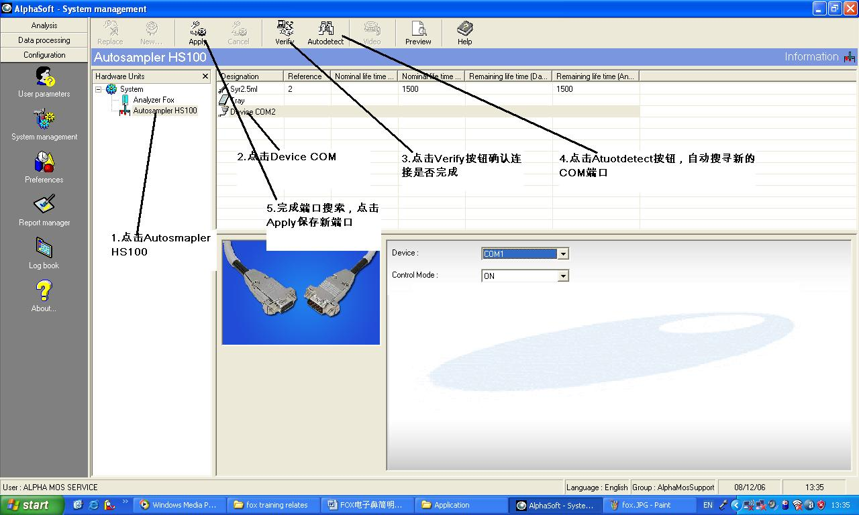

E、顶空样品瓶的选择
对于大多数样品，一般选择10ml的顶空瓶；对于气味弱的样品可以选择20ml的样品瓶，增大顶空气中样品的气味量，设置方法如下：
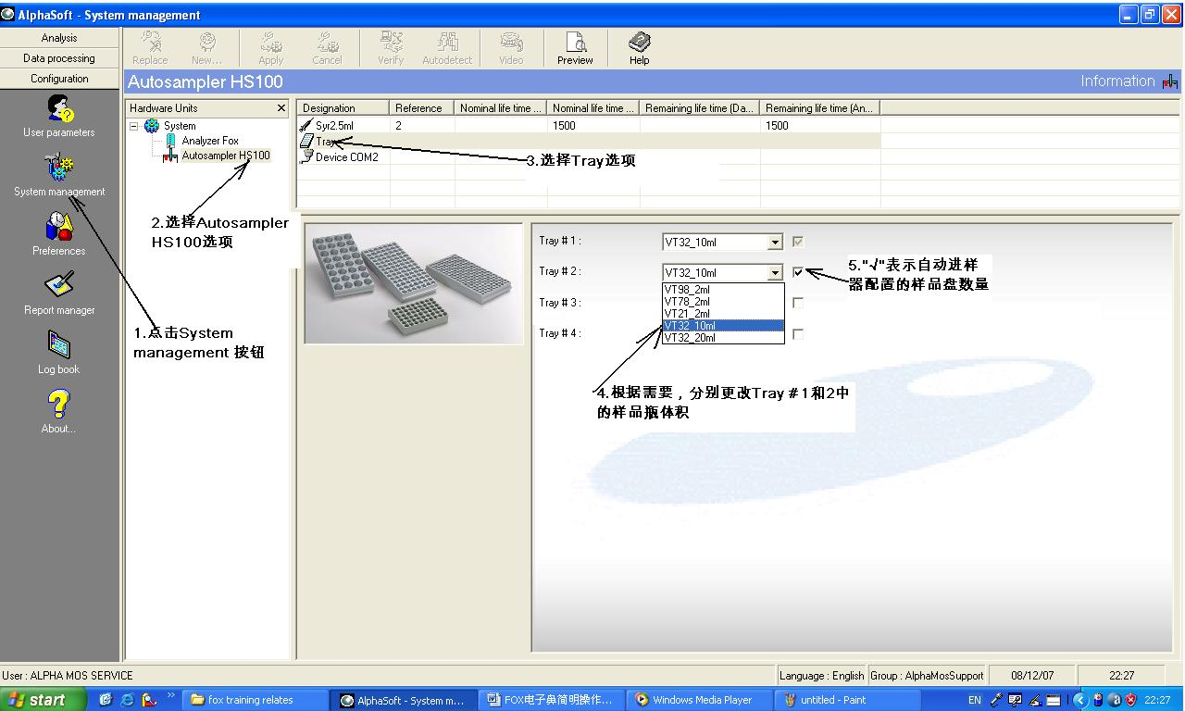

F．diagnostic(诊断)
Fox电子鼻系统建议24小时开机，建议每周做一次诊断。推荐使用alpha.M.O.S公司提供的标准校准溶液(丙酮Ace，异丙醇Iso，正丙醇Pro)整个过程约3.5h。
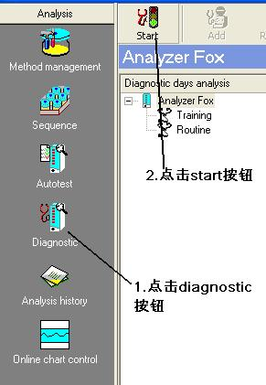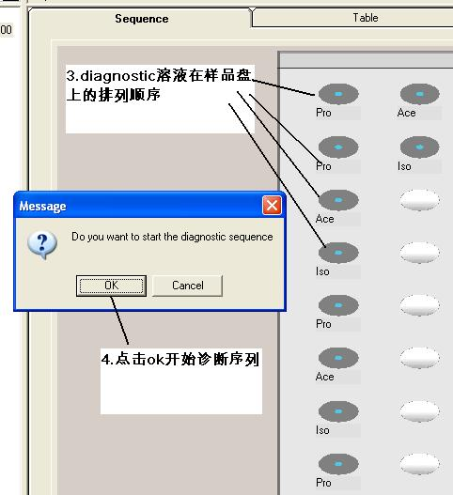

二、采集数据
1、建立分析方法
开启alphasoft软件，点击analysis 菜单选择method management建立方法，如下：
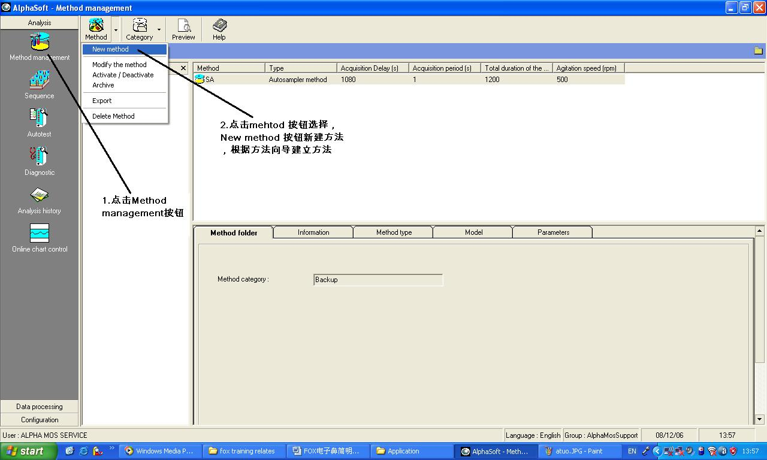
根据方法向导建立方法，方法中的incubation temperature，incubation time，injection volume等参数根据样品的融沸点特性设置：
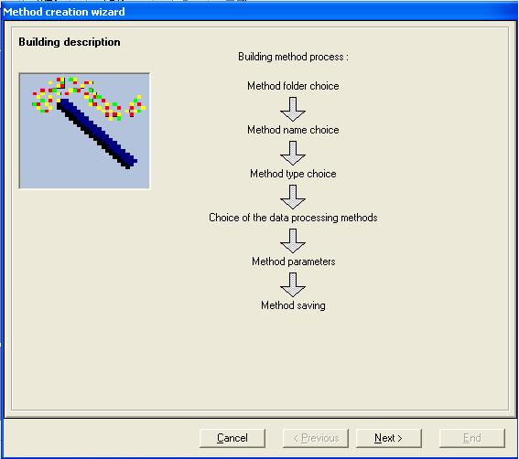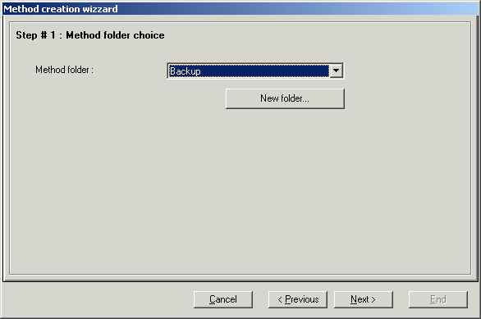
1.根据向导点击NEXT，编辑方法； 2.选择存放方法文件夹，也可点击Newfolder 新建
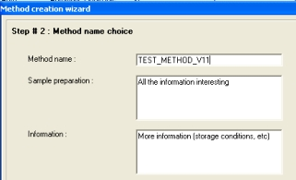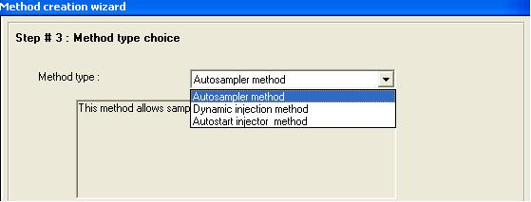
3.编辑方法名称、样品信息； 4.选择方法的类型：autosampler method；
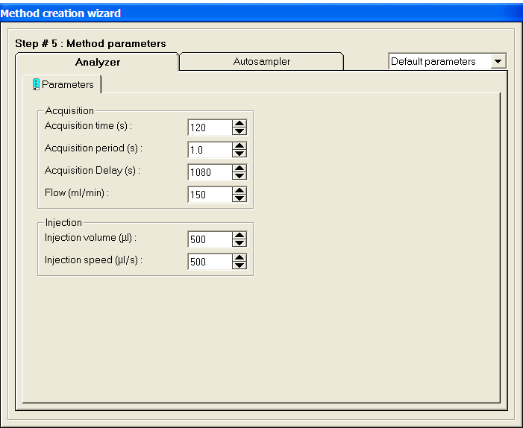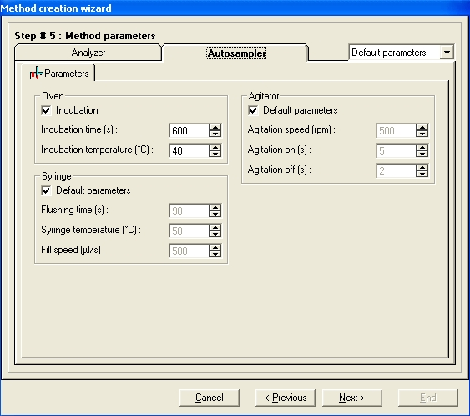
5.编辑fox analyzer 参数； 6. 编辑自动进样器参数，方法完成。
2.选择所要应用的方法建立样品分析表(sequence)：
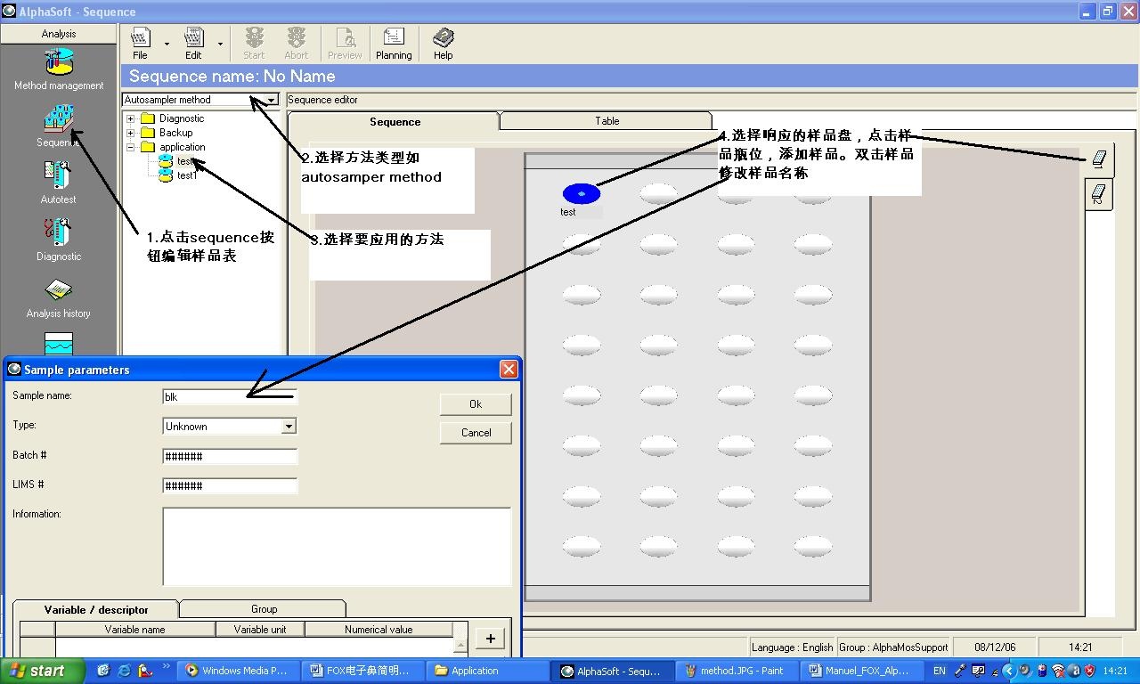
样品的摆放顺序建议采用abc，abc，abc，的顺序，每个样品至少四个平行如下图：
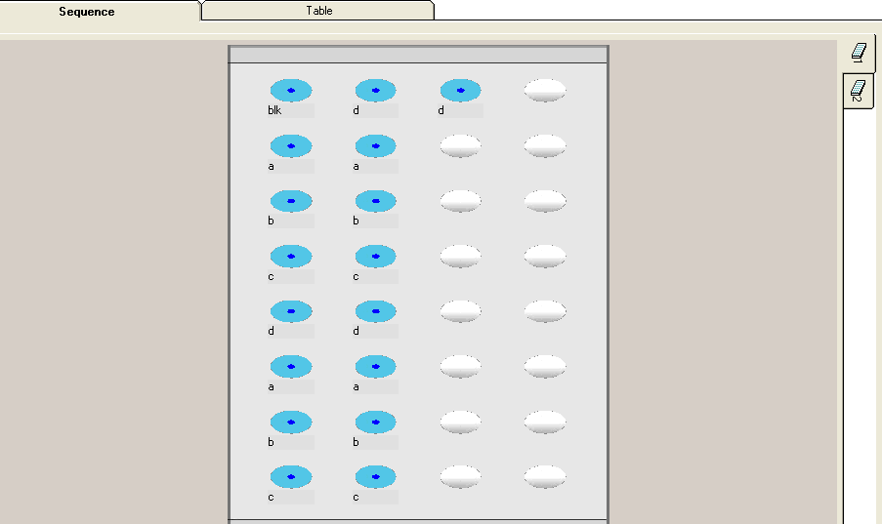
点击” Table” 按钮可以快速添加样品，完成样品表编辑。点击”file”按钮，选择save选项，输入序列的名称，保存编辑的样品表。
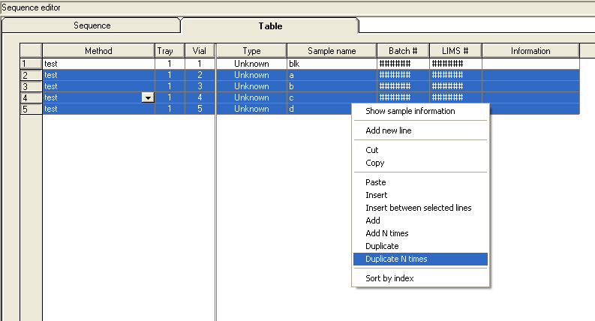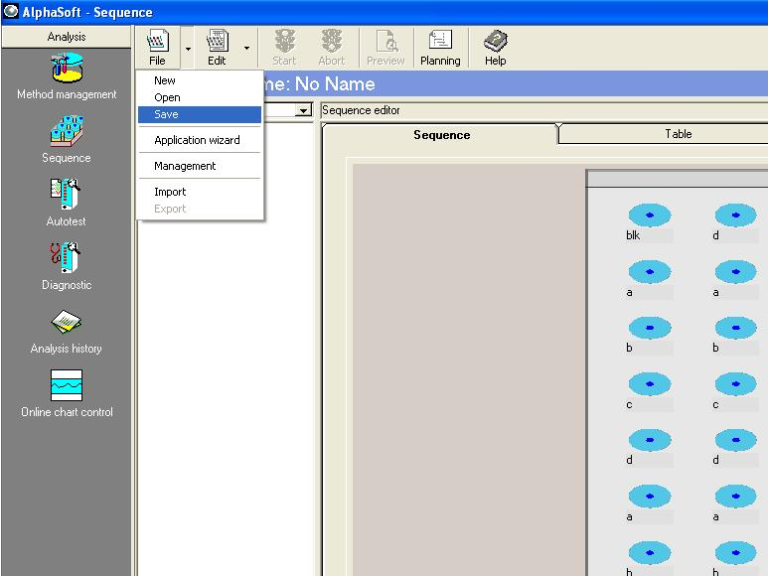
3、运行已编辑的样品表，点击”start”按钮开始采集原始数据：
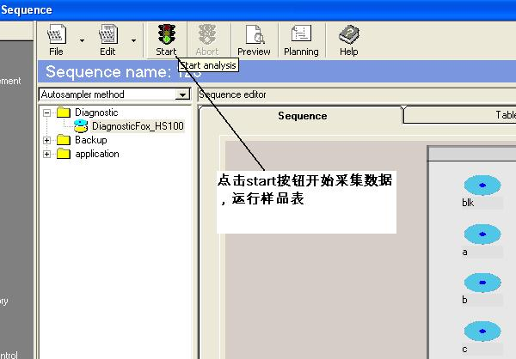

三、数据处理
1、原始数据分析
原始数据分析目的：a，通过原始数据分析确定样品的分析方法(如：顶空瓶中样品的量，加热炉的温度，加热时间以及进样量)，可以通过两个气味不同样品的原始信号是否有差异，同一样品的两个重复是否一致(好的分析方法下重复样品的RSD应该<5％)这两个条件确定。b，通过分析原始数据，查看传感器是否有过载现象(即T、P型传感器原始信号要<1)。c，为了是定性分析中样品的差异信息更明显的表现出来，要求T、P型传感器的响应值在0.3以上，最好在0.6-0.8之间。

选择采集的原始数据：
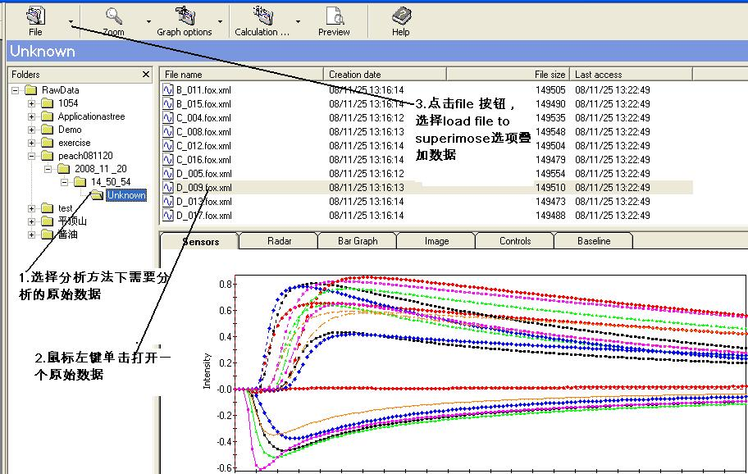
原始数据叠加结果：
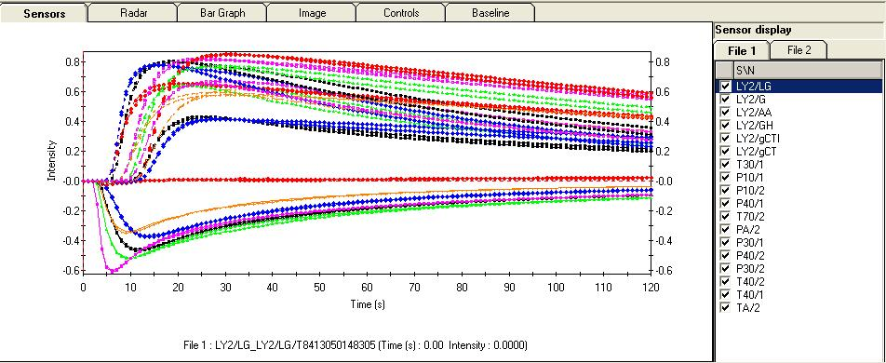
原始数据叠加结果

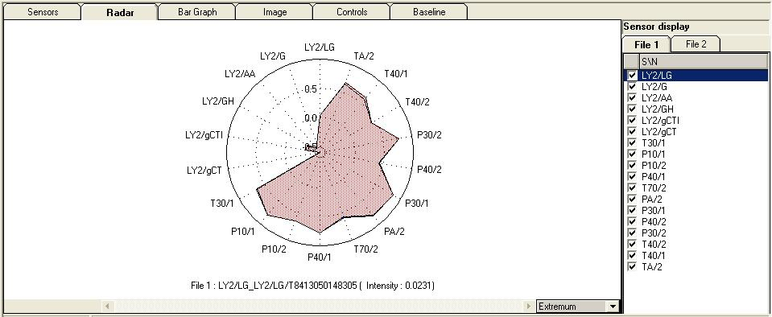
原始数据叠加结果的雷达图(用于分析方法条件的摸索)

2、多变量统计分析：
a、选择需要分析的原始数据，根据向导提示建立原始数据的数据库(library)：
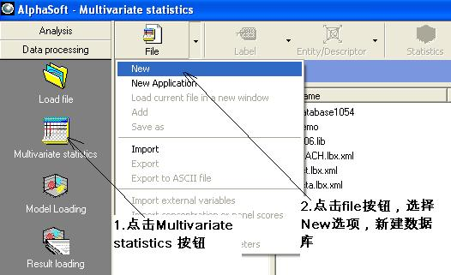
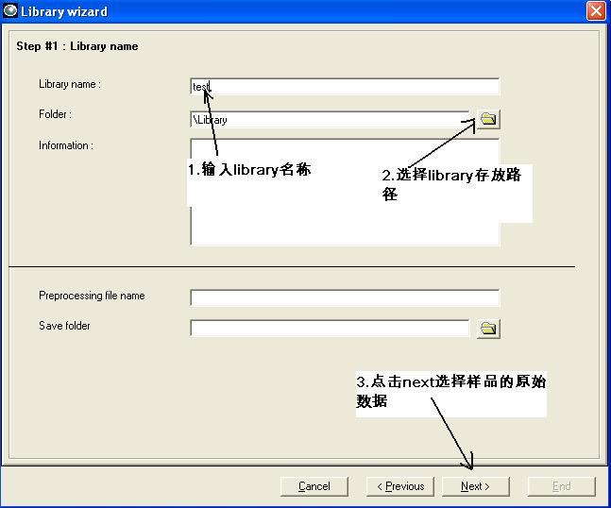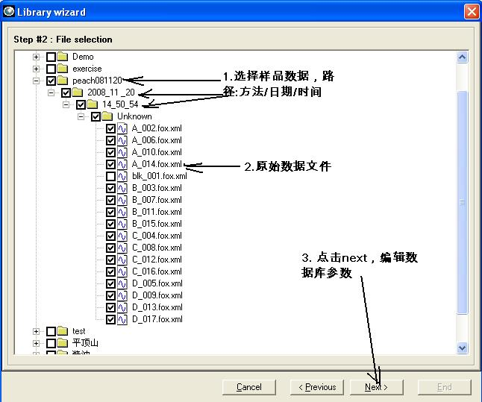
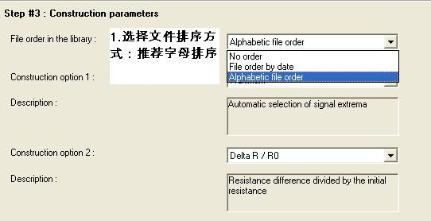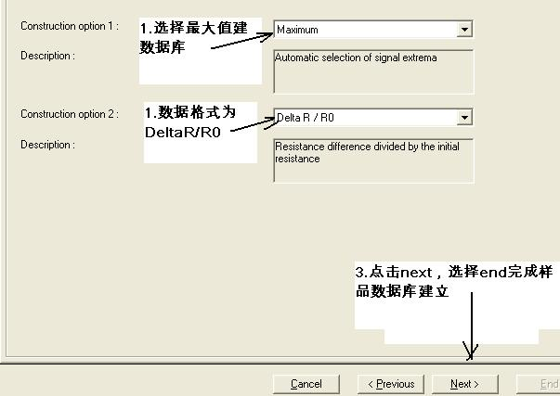

b、点击建好的library，选择需要的多变量模型分析样品。已提供的算法中只有PCA无需分组，其他都需分组；同时只有PCA模型不能投影盲样做盲样识别，其他模型都能投影盲样。以PCA，DFA分析为列：

PCA 分析：
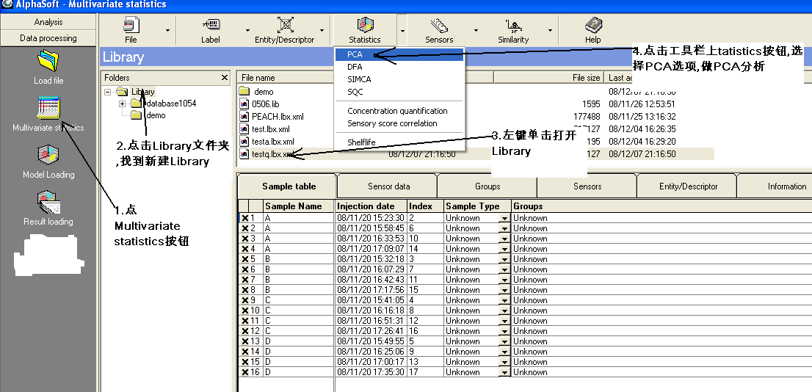

未分组时样品的PCA图
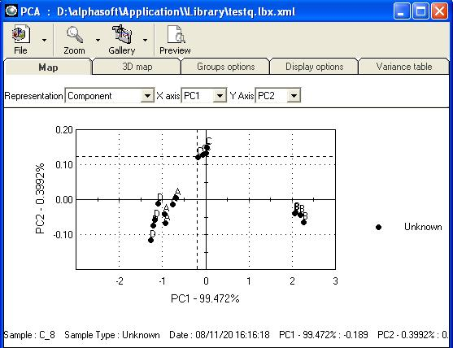

样品分组后的PCA图，样品在PCA图上的位置不变。
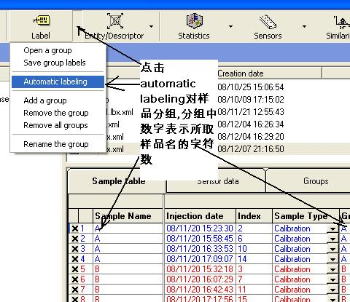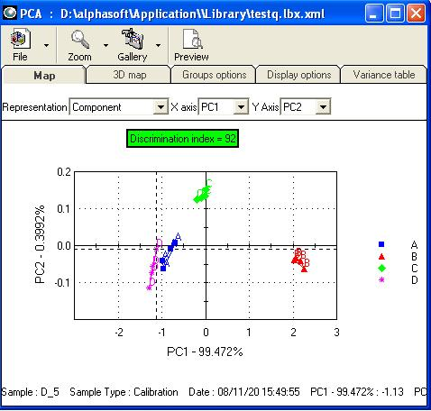

DFA 分析：DFA为辨别因子分析，须分组。分组信息为对样品的主观判断，改变分组信息会改变样品在DFA图上的分布，如下图：
样品分为四组：A、B、C、D四组时
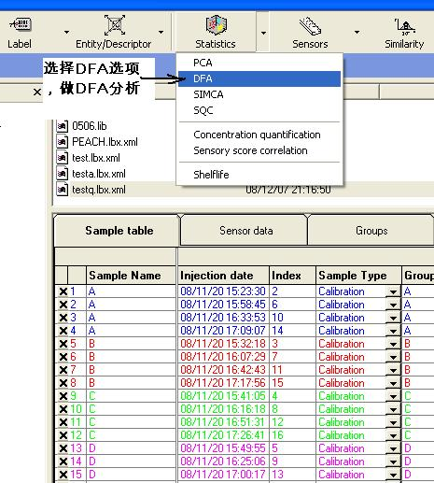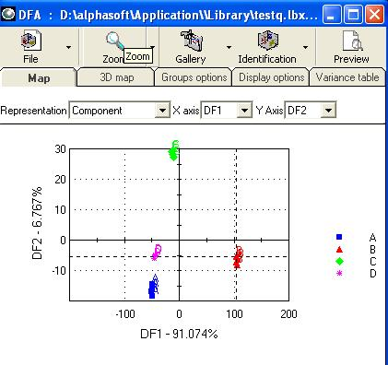

改变分组信息将AB,CD分为两组时，样品分布发生变化。
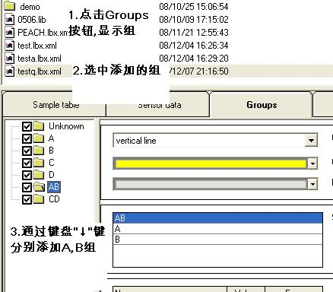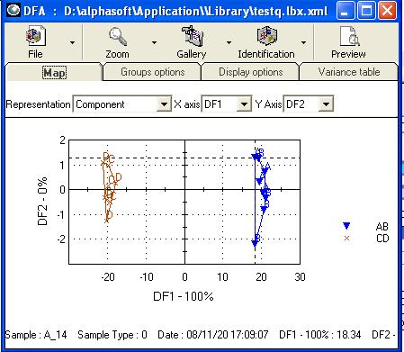
盲样识别时点击” Identification”按钮,选择建好的盲样数据库进行盲样识别：
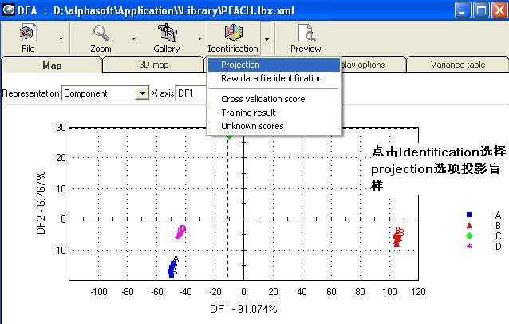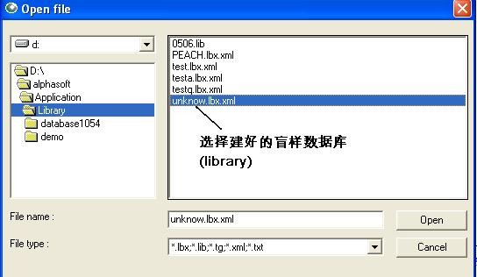

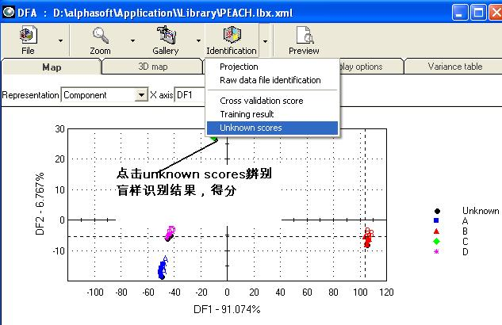

四、关机
推荐fox电子鼻系统24h开机。关机时，首先关闭fox电子鼻主机及自动进样器HS100电源，然后关闭空气发生器电源，最后关闭空气压缩机电源。
五、日常维护
1.定期清洗fox主机后部风扇的滤网，出去灰尘后重新放回原位置，一个月一次。
2.定期更换进样口隔垫，建议每进样200针更换一次。

